Anglický jazyk

Proč se učit anglicky?

Angličtina je mezinárodním jazykem číslo jedna – díky ní můžete studovat (např. programy Erasmus Plus) či pracovat v zahraničí.

Angličtina je bránou do světa – pro 400 milionů lidí na světě je angličtina mateřským jazykem.

Angličtina je jazyk hudby, literatury i filmu – nabízí neocenitelnou možnost číst knihu v angličtině, sledovat film v originálním znění či porozumět slovům oblíbených písní.

Angličtina je jazykem počítačů a internetu.

Angličtina vás bude bavit – je to jazyk s největší nabídkou učebních materiálů v oblasti výuky jazyků.

Výuka

Výuka probíhá již od primy tři až čtyři vyučovací hodiny týdně. Žáci jsou děleni podle pokročilosti do skupin po 14 až 16, jejich znalosti jsou posouzeny podle výsledku vstupního testu. Výuka probíhá v klasické třídě, v jazykové učebně angličtiny a také v multimediální učebně. Zaměřujeme se především na rozvoj komunikativních kompetencí žáků, využíváme nové moderní materiály a nadstandardní technické zázemí školy. Používáme učebnice – Gateway to Maturita a Insight, v některých třídách ještě dokončujeme řady Maturita Solutions, dále nabízíme studentům možnost odebírat časopisy (BRIDGE, Gate, Ready), které rozšiřují slovní zásobu, rozvíjejí jazykové a řečové dovednosti. Vedle zmíněných učebnic a časopisů používáme i další výukové materiály, například English Speaking World, New English File, English Vocabulary in Use, testové materiály k mezinárodním zkouškám FCE, CAE a mnoho dalších materiálů. Studentům je k dispozici bohatě vybavená anglická **knihovna**, která obsahuje přibližně tisíc knih od světoznámých i méně známých autorů, a to jak v originále, tak ve zkrácených či zjednodušených verzích. Lze si půjčit i komiksy a audioknihy.

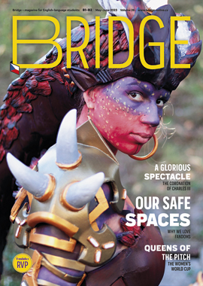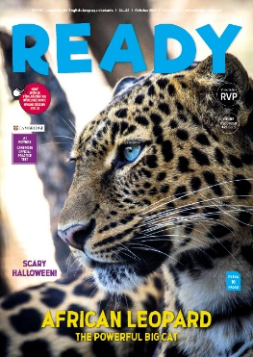

Žáci jsou připravováni ke složení maturitní zkoušky z anglického jazyka na úrovni B2. Škola získala certifikát od British Council opravňující k registraci a přípravě studentů na cambridgeské zkoušky, proto nabízíme studentům 3. ročníku přípravný seminář k mezinárodní zkoušce FCE, dvakrát ročně se pořádají FCE a CAE „mock testy“ (testy nanečisto).

Gymnázium umožňuje samostatné studium v zahraničí. Každoročně se desítky našich studentů účastní studijních pobytů v anglicky mluvících zemích, jako například ve Velké Británii, USA a Kanadě.

Semináře a nepovinné předměty

Od 3. ročníku mají studenti možnost zvolit si seminář anglické konverzace a přípravný seminář k mezinárodním zkouškám. Ve 4. ročníku jsou nabízeny přípravné semináře ke státní či profilové maturitě (English Speaking Countries, Maturita Questions).

Projekty

Každý rok nabízíme studentům volitelné projekty na různá témata.

Poznávací zájezdy a jazykové pobyty

Škola organizuje zahraniční zájezdy pro studenty, na nichž mají intenzivní kontakt s kulturou země, jejíž jazyk studují.

Pořádáme týdenní jazykově poznávací pobyt do Velké Británie, kdy studenti bydlí v hostitelských rodinách, dopoledne dochází na jazykové kurzy do místní školy a odpoledne navštěvují památky. Zájezd je určen pro žáky tercií.

Soutěže

Každý rok se studenti mohou účastnit dvou soutěží – Konverzační soutěže v anglickém jazyce a mezinárodní soutěže Best in English.